ГОСУДАРСТВЕННОЕ КАЗЁННОЕ УЧРЕЖДЕНИЕ КУЛЬТУРЫ
«Кемеровская областная специальная библиотека для незрячих и слабовидящих»

«Собаки в литературе, в кино и в жизни »:
Викторина о собаках
для детей младшего и среднего школьного возраста.

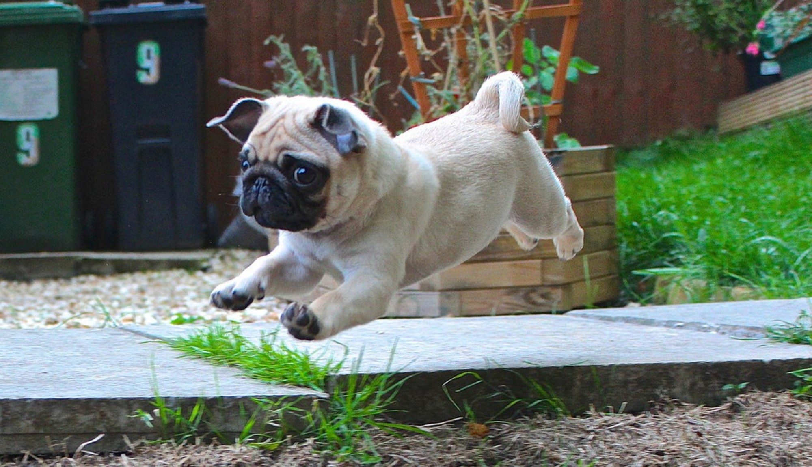

Составитель: И. А. Львинова

Кемерово 2016

ББК 74.200.58
С54

С54 Собаки в литературе, в кино и в жизни [Текст] : Викторина о собаках
для детей младшего и среднего школьного возраста / сост. И. А. Львинова; ред. Н. В. Анисимова; ГКУК «Кемеровская областная специальная библиотека для незрячих и слабовидящих».- Кемерово, 2016.- 17 с.

ББК 74.200.58

Составитель И. А. Львинова
Редактор Н. В. Анисимова
Ответственный за выпуск И. Ю. Тихонова
Художественное оформление О.А. Барановская

Предисловие

В 2015 году в рамках государственной программы Российской Федерации «Доступная среда» и при поддержке Департамента культуры и национальной политики Кемеровской области Кемеровская областная специальная библиотека для незрячих и слабовидящих приобрела два 3D-принтера, с помощью которых можно напечатать (или «вырастить») любую желаемую модель из прочного и безопасного пластика.
Внедрение инновационных технологий с помощью 3D-печати является важной составляющей для социальной адаптации незрячих и слабовидящих людей. Приобретенное оборудование позволяет создавать в библиотеке 3D-модели, сувениры, игрушки, пособия из пластика для обучения в Центре для детей с ограничением зрения. Такие 3D-пособия для незрячих и слабовидящих детей надёжнее, чем бумажные или картонные.
Одной из первых 3D-моделей стала фигурка собаки породы мопс, представленная на выставке. Ребятам предлагается небольшая познавательная викторина с вопросами и вариантами ответов. Каждый ответ сопровождается пояснительным материалом с иллюстрацией. В конце издания следует небольшой рассказ-описание о представленной на выставке 3D-модели мопса, что поможет незрячим и слабовидящим детям не только тактильно познакомиться с мопсом, но и получить некоторые знания о породе, истории происхождения и характере этих собак. А познавательная викторина с разнообразными вопросами поможет расширить кругозор школьников и побудить ребят к дальнейшему изучению литературы, истории и такой интересной науки как кинология.

Викторина о собаках с ответами
(Викторина о собаках для младших школьников)

- Про какую породу собак в ранних китайских рукописях написано «квадратные, низкие собаки с короткой мордой».

а) Французский бульдог
б) Мопс
в) Английский бульдог

Мопс — древняя китайская порода. В ранних китайских рукописях упоминаются «квадратные, низкие собаки с короткой мордой». В Китае существовали собаки «Ха Па» и «Ло Цзе». Две эти разновидности были очень схожи и различались только длиной шерсти. «Ха Па» были длинношёрстными. Вероятно, предками мопсов были «Ло Цзе», они походили на пекинесов, но обладали короткой шерстью.

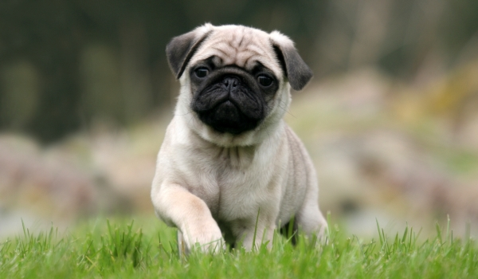

- Какие собаки со складками на лбу проживали в 16-19 веках в богатых домах Европы?

а) Шарпей
б) Мопс
в) Английский бульдог

Мопсы были собаками знати и проживали в богатых домах. Иметь мопса в 16 веке считалось признаком хорошего вкуса. Особой популярностью мопсы пользовались среди знатных дам: «будуарные собачки», как их называли, были постоянными спутницами своих хозяек.
Столетие спустя мопсы завоевали признание во многих европейских странах. В это время в моде был экзотический азиатский стиль. В 18 в. мопсы стали своего рода модным атрибутом знати.
В те времена у мопсов ещё не было столь глубоких морщин, но четкий рисунок складок на лбу проявлялся и был схож с иероглифами. Именно поэтому морщины на лбу мопса называли императорским знаком.
Мопс попал во Францию с турецким флотом в 1553 году. Позже, когда Вильгельм III Оранский стал английским королем, он и его жена Мария II привезли в 1689 году мопсов из Нидерландов. Эта порода была весьма популярна около двух столетий. Но постепенно мопсов становилось все меньше. В 1864 году для английской королевы Виктории, пожелавшей иметь у себя эту породу, с трудом разыскали одну собаку. У первой жены Наполеона, императрицы Жозефины, тоже был любимый мопс по кличке "Фортуна".

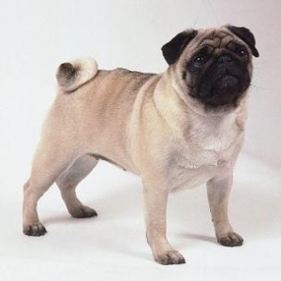

- Название какой породы собак с английского просто переводится «собака»?

а) Дог
б) Бульдог
в) Боксер

Немецкий дог (Deutsche Doggen с нем.) – очень древняя порода служебных собак. Изображения этих собак можно увидеть на древних греческих монетах, это очень большие, сильные, добрые и преданные своему хозяину собаки. Очень любят играть с маленькими детьми и никогда их не обидят.
В Россию доги попали до революции в 1869 году на выставку, где этих собак увидел император Александр второй, они ему очень понравились, и он сразу же купил двух собак. Немецкий дог – собака очень больших размеров, и, в то же время, это очень элегантная собака с развитой мускулатурой и с красивой блестящей шерстью.

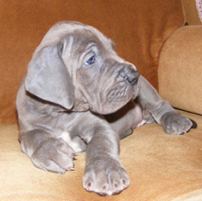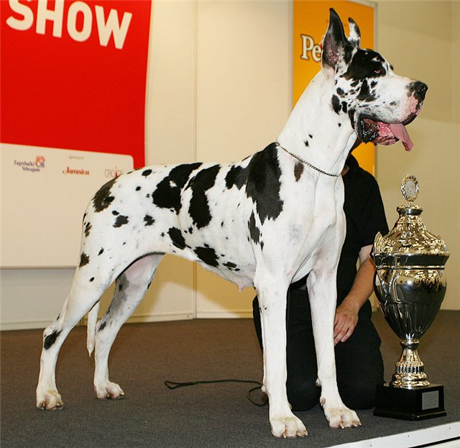

- Какой породы был пес Артемон в сказке А. Н. Толстого «Приключения Буратино?

а) Болонка
б) Пудель
в) Пинчер

Артемо́н — персонаж сказки А. Н. Толстого «Золотой ключик, или Приключения Буратино», чёрный пудель. Верный, добрый и заботливый друг Мальвины, Артемон всегда подаст руку помощи и не бросит в опасной ситуации, чего бы ему это не стоило.
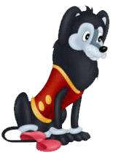
Название этой породы собак буквально переводится с немецкого как «промокший до нитки». Упоминание о них как о собаках, с которыми охотились на водоплавающую дичь, относятся к шестнадцатому веку. Сейчас это больше декоративные, комнатные собаки.
Пудель замечательная семейная собака с отличным темпераментом и уравновешенным и дружелюбным характером. Особой его любовью пользуются дети. Он позволяет им делать с ним все, что им вздумается, и охотно включается с ними в игры. Пудель – идеальный компаньон для пожилых людей. Его уживчивый и привязчивый характер как нельзя лучше походит для старого человека. Он прекрасный слушатель и собеседник. Благодаря своей общительности он легко со всеми знакомится. Во время болезни своих хозяев пудель становится особенно внимательным, как будто он чувствует что-то неладное.

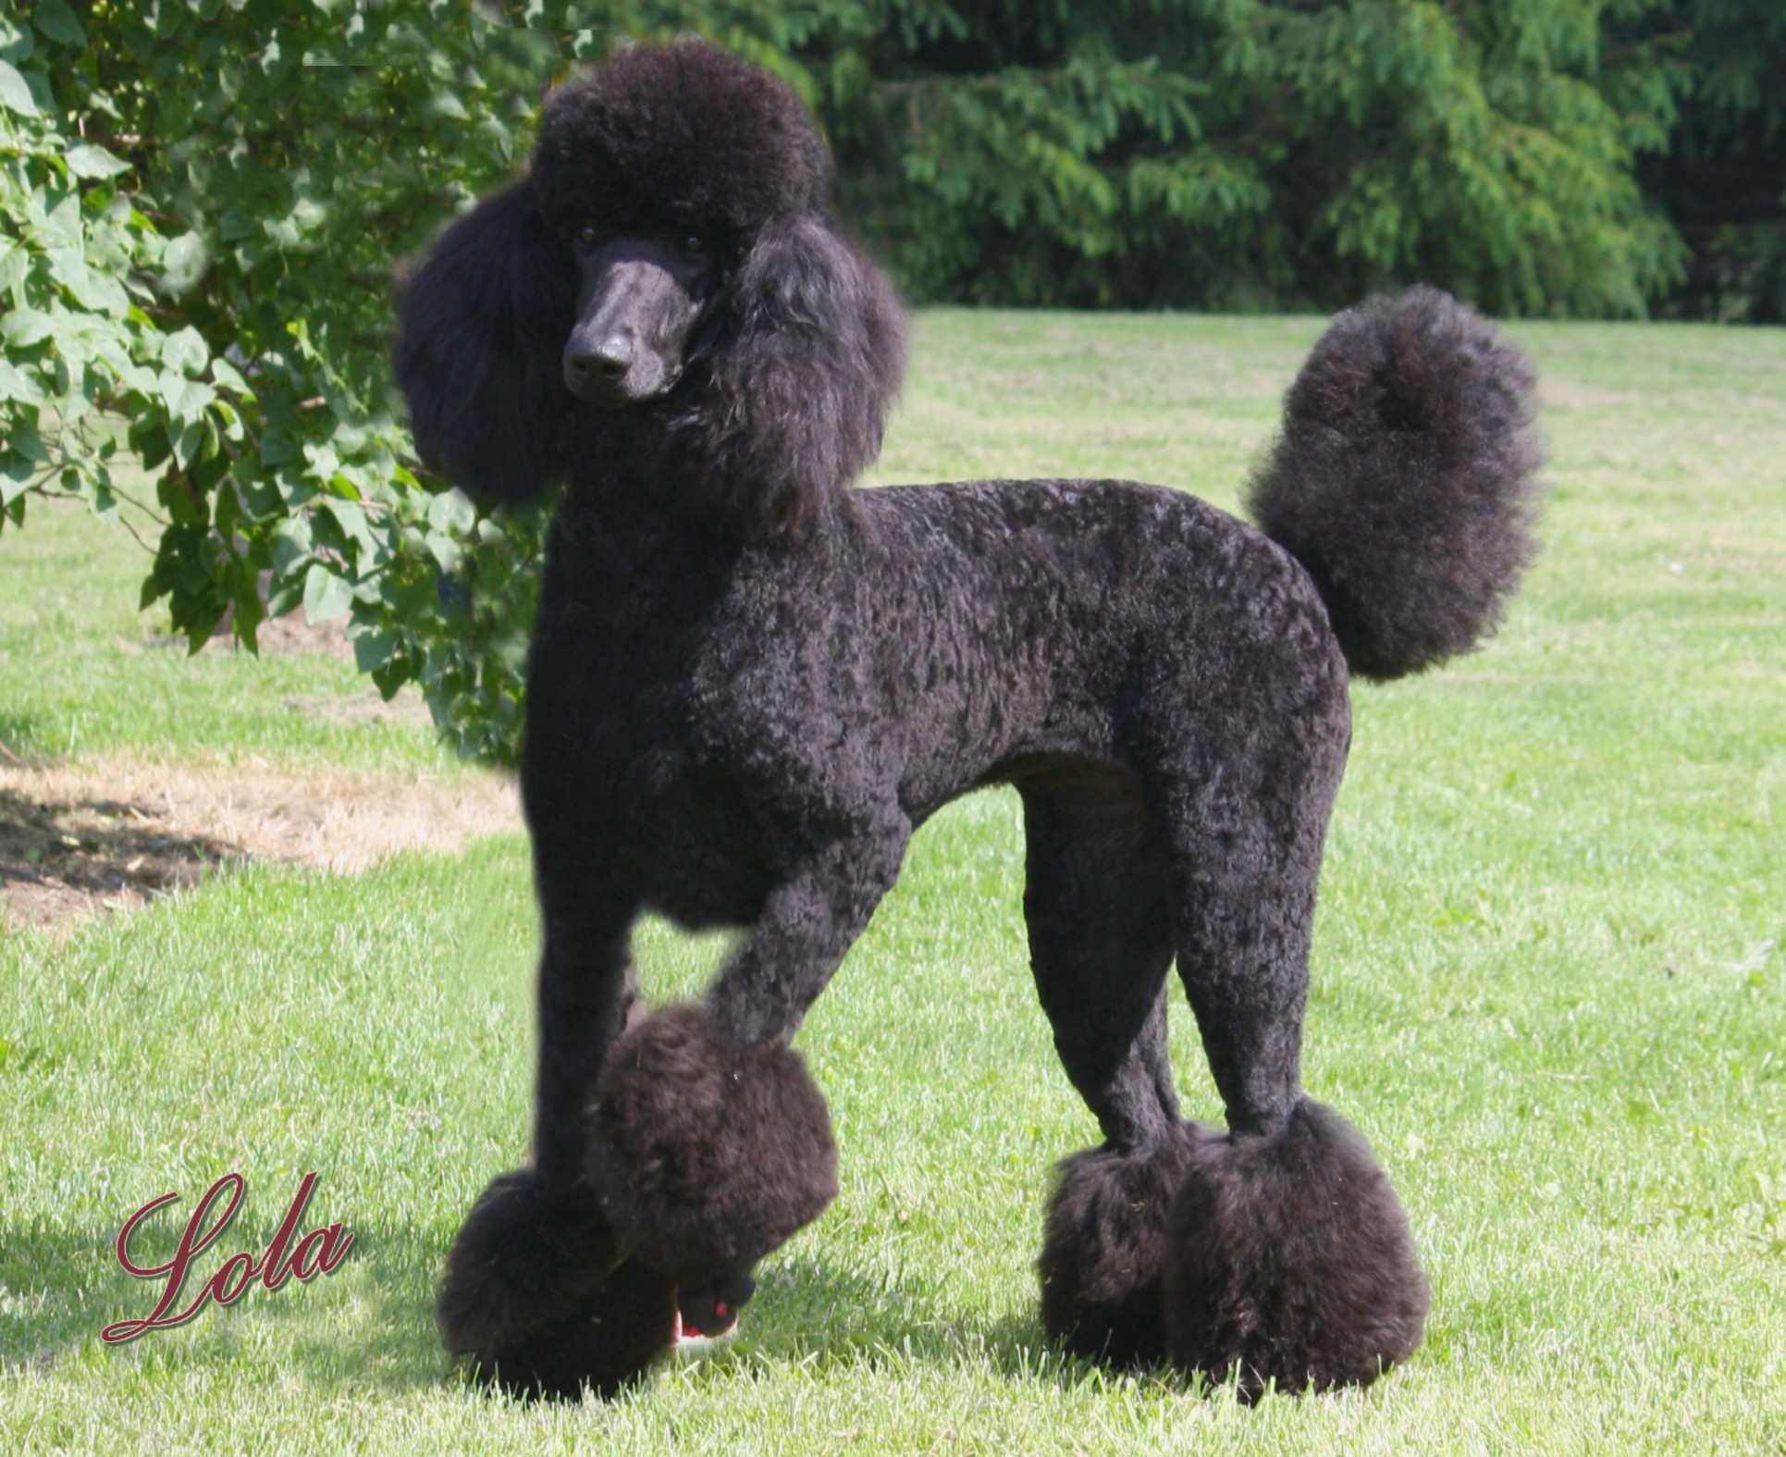

- Как звали собаку в цирке в рассказе А. П. Чехова «Каштанка»?

а) Тетка
б) Дядька
в) Моська

Порода Каштанки — «помесь таксы с дворняжкой». Существует версия, что рассказ «Каштанка» создан на основе реальной истории, которая произошла с дрессировщиком Владимиром Дуровым. Но, в отличие от рассказа, в жизни эта история имела продолжение: Дуров судился со столяром из-за собаки, и, в конце концов, Каштанка осталась у дрессировщика.

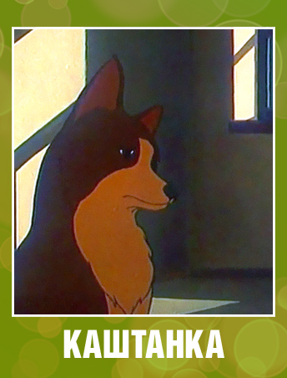

- У какой породы собак язык фиолетового цвета?

а) Чихуахуа
б) Овчарка
в) Чау-Чау

По красивой китайской легенде, чау-чау присутствовал при сотворении мира и был единственной собакой, которой было дозволено лизнуть кусочек небесного свода в тот период, когда на нем образовывались звезды. Из-за этого язык чау-чау стал синевато-черным. Китайцы называют чау-чау «пес, лизнувший небосклон».
Внешний вид чау-чау практически не изменился с древнейших времен. Наибольший вклад в развитие современного облика породы внесли англичане.
Первоначально чау-чау были только двух окрасов: голубого или черного.
Признак породистости чау-чау – темно-синий язык, хотя щенята рождаются с розовым языком.
Чау-чау считаются одной из самых чистоплотных пород, и очень не любят ходить по росистой траве.
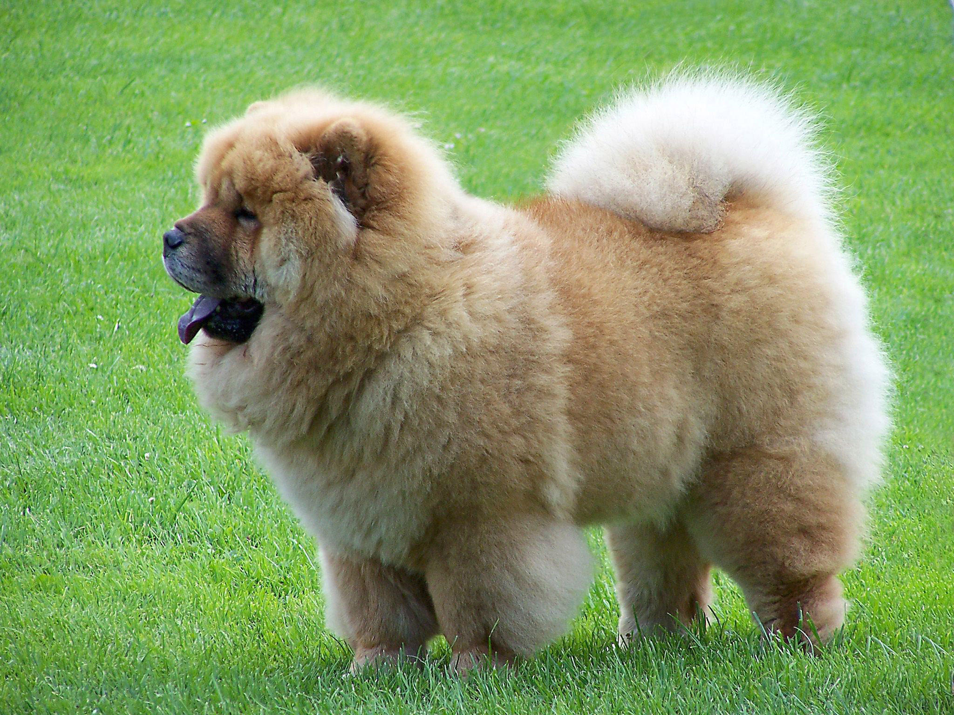
- Как звали героиню рассказа Ивана Сергеевича Тургенева, которую автор описал так: «Испанской породы, с длинными ушами, пушистым хвостом в виде трубы, с большими выразительными глазами»?

а) Жужу
б) Муму
в) Бубу
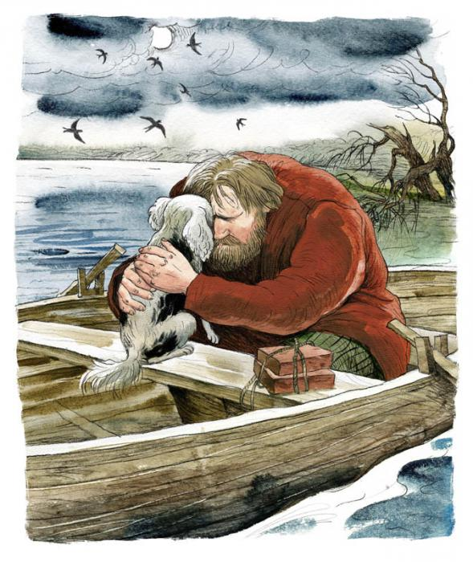
Муму установлено два памятника. Один установлен в городе Онфлёр во Франции в 1997 году. Идея его создания принадлежит известному российскому режиссёру, актёру и продюсеру Юрию Грымову. Памятник создан минским скульптором Владимиром Цесслером. Открытие второго памятника состоялось 25 марта 2004 года в Санкт-Петербурге на площади Тургенева, это событие было приурочено к 150-летию со дня первой публикации рассказа. Отлитая из чугуна скульптурная композиция представляет собой пса, свернувшегося у огромных сапог Герасима. Художественным руководителем проекта является Лев Hемировский.
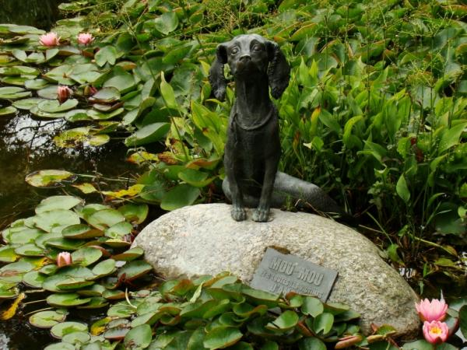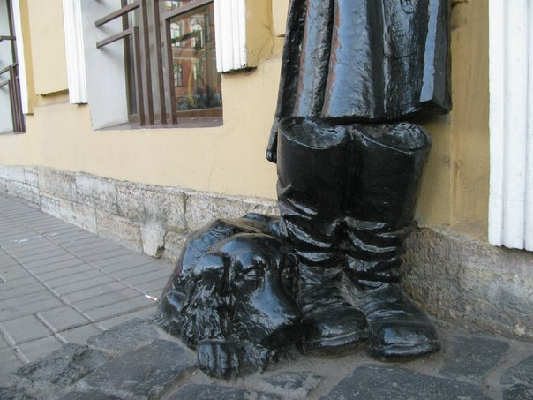

- Как зовут собаку Микки Мауса?

а) Авва
б) Жулька
в) Плуто

Плуто – анимационный персонаж, ставший знаменитым в серии коротких мультфильмов студии Уолта Диснея. Наиболее часто он появлялся на экране как домашняя собака Микки-Мауса. Плуто также исполнял независимую главную роль в 48 диснеевских мультфильмах в 1930-х, 1940-х и 1950-х годах. Плуто выделяется среди других диснеевских персонажей тем, что он в действительности ведёт себя как обычная собака. Плуто является V.I.P. членом Клуба Микки Мауса.



- Название какой породы собак говорит о том, что она создана для того, чтобы выгонять лис из их земляных нор. Что это за порода?

а) Фокстерьер
б) Скай терьер
в) Скотч-терьер

Собаки породы фокстерьер (Фокс — лиса, терра — земля) обладают достаточно большой физической силой, бесстрашием и даже безрассудством. Эти собаки способны атаковать зверя, ростом и весом намного превышающего их собственный рост и вес. Собака отлично сложена, имеет элегантный вид. Если жесткошерстные фоксы в нашей стране пользуются традиционной популярностью в качестве декоративных домашних питомцев, то гладкошерстная разновидность породы до недавнего времени в основном использовалась по своему прямому назначению — для норной охоты на лису. Ведь fox в переводе с английского языка означает «лиса».

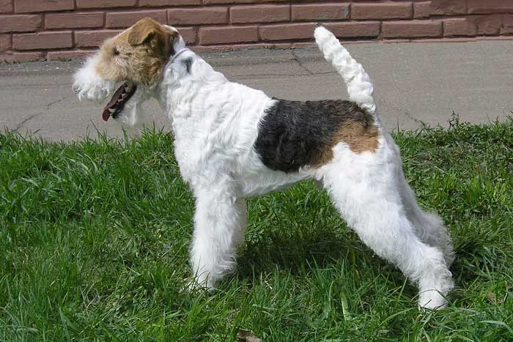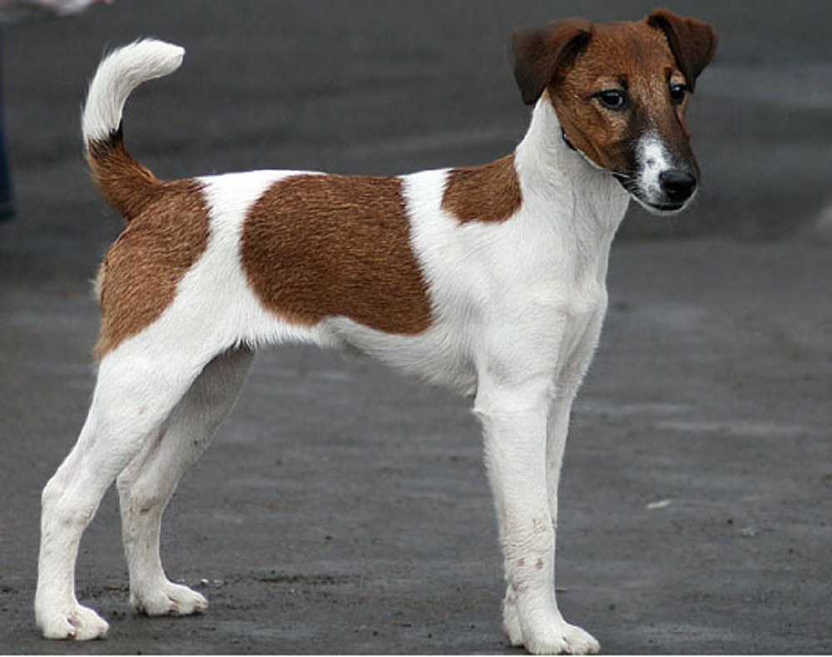

- Как называется мультфильм, повествующий о том, как одна собака пригласила к себе в гости другую?

а) «Бобик в гостях у Барбоса»

б) «Шарик в гостях у Кубика»

в) «Тузик в гостях у Бобика»

«Бобик в гостях у Барбоса» — советский рисованный мультфильм по одноимённому произведению Николая Носова в 1977 году создал режиссёр Владимир Попов. Фильм снят в юмористическом стиле, отличается лёгкостью, яркостью рисунка и музыкальностью.

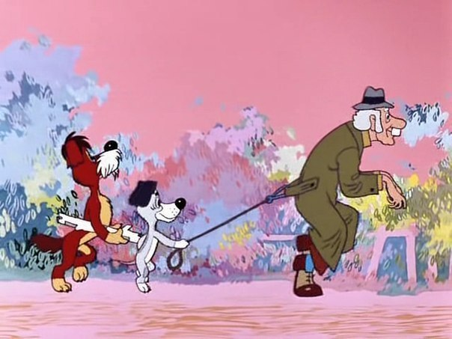

- Назовите самую яркую звезду в созвездии Большого Пса.

а) Мирзам
б) Сириус

в) Алудра

Большой Пёс - небольшое, но яркое созвездие южного полушария неба, частично лежащее на Млечном Пути.

В этом созвездии находится ярчайшая звезда всего неба - бело-голубой Сириус А. Ее имя происходит от греческого seirios – «ярко горящий». Яркость Сириуса объясняется тем, что его светимость в 23 раза больше, чем у Солнца, а расстояние до него всего 8,6 световых лет.

Наблюдая колебательное движение Сириуса, немецкий астроном Фридрих Вильгельм Бессель в 1834 г. предсказал наличие у него звезды-компаньона, которая была обнаружена в 1862 г. американским астрономом Алваном Кларком (1804-1887), Эта звезда получила имя Сириус В и прозвище «Щенок». Ее светимость в 10 000 раз слабее, чем у главной звезды - Сириуса А. Радиус «Щенка» в 100 раз меньше солнечного, а его масса почти такая же, как у Солнца. Период обращения Сириуса В составляет 50 лет.

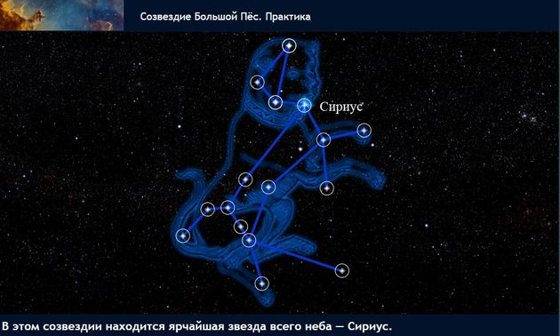

- У какой породы собак самые длинные (относительно роста) уши?

а) Бассет-хаунд
б) Кокер-спаниель
в) Такса

Большинство ученых считают, что предками бассетов были артезиано-нормандские французские гончие. Название породы бассет хаунд произошло от французского слова «bas», что в переводе означает «низкий», и английского «hound» — «гончая собака».

Современный бассет хаунд — это низкорослая (33-38 см в холке) длинная собака с короткими массивными ногами и плотным костяком. Одна из очаровательных особенностей этой породы — излишки кожи, которые собираются в складки на морде, шее и конечностях.

Благодаря идеальному чутью и выносливости, бассет-хаунда легко приучить к охоте на любого животного. Поэтому эта добродушная, кривоногая, с длинными волочащимися ушами собака, всегда пользовалась большим уважением среди аристократов, любивших охоту.

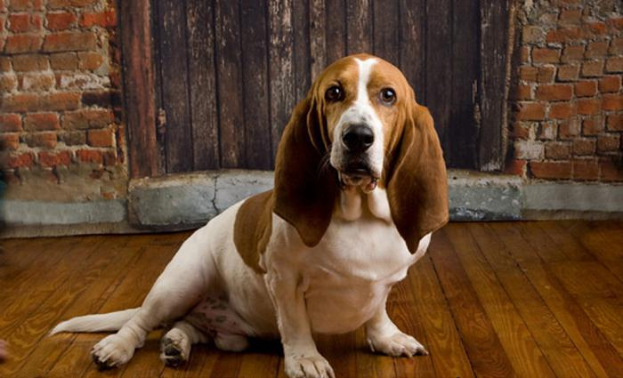

- Как зовут энергичного и исполнительного песика из передачи «Спокойной ночи, малыши!»

а) Филя

б) Бася

в) Дружок

Филя в передаче «Спокойной ночи, малыши!» появился 20 мая 1968 года. С 1968 по 1988гг. Филю озвучивал актёр Государственного Центрального театра кукол под руководством С. В. Образцова Григорий Яковлевич Толчинский. Сегодняшний голос Фили принадлежит актеру Сергею Григорьеву.
Филя – вот, кто самый начитанный! Иногда думаешь, что Филя знает все-все на свете! Или, по крайней мере, хочет знать. В комнате Фили всегда порядок: книги и учебники ровной стопкой лежат на полке, все игрушки — на своих местах. Филя очень любит музыку. Он даже думал принять участие в музыкальном конкурсе, но вспомнил, что не умеет играть ни на одном музыкальном инструменте. Но это только пока. Он очень ответственный и серьезный пес. Если что-то пообещал, непременно выполнит. Он очень хорошо поет. И как знать, может, скоро мы увидим Филю на сцене!

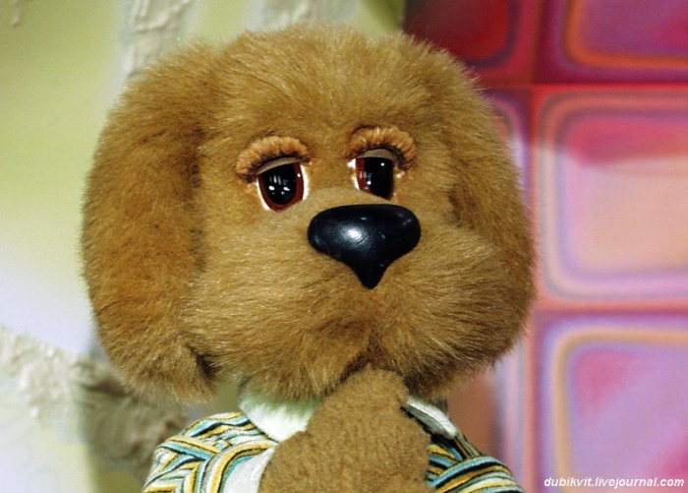

Это интересно

В Россию мопсы впервые попали в конце XIX в., но после революции они вновь исчезли. Только в 1980-х гг. разведением мопсов занялись профессионально. Племенная работа в России началась с 5 собак, и к 1989 г. в стране насчитывалось уже около 80 красивых, здоровых особей. Стали открываться клубы и питомники, проводиться региональные и международные выставки. У российских мопсов хорошая репутация за границей, они пользуются популярностью у зарубежных собаководов.

Современный мопс – это небольшая декоративная собачка с удивительно аристократичной внешностью. Латинское выражение Multum in parvo означает «многое в малом», что очень точно характеризует внешний облик и внутреннее содержание настоящего мопса.

Редко кто останется равнодушным, увидев мопса.

Несмотря на небольшой рост (в среднем 30см в холке), мопс обладает крепким типом конституции, он компактен, подчеркнуто квадратен, с большой головой и складчатой мордочкой, львиным загривком и скрученным в завиток хвостом.

Во всем его облике чувствуется мощь и сила, ни дать ни взять – маленький боец (хотя и далек от бойцовской собаки, однако, если его спровоцировать, он всегда готов дать сдачи). Да и черты характера мопса под стать его внешности: живой, подвижный, смелый, энергичный, любящий детей.

Если посмотреть на фотографию мопса, то можно подумать, что это вальяжный и медлительный увалень, который целыми днями храпит на хозяйском диване. Но это глубокое заблуждение. Этот пес удивительно подвижен для своей мешковатой внешности. Создается впечатление, что он старается пребывать во всех частях дома одновременно и участвовать во всех семейных делах. Он готов целый день носиться и, озабоченно посапывая, помогать хозяину во всех его начинаниях, будь то починка разбушевавшейся сантехники или засолка осенних опят. Порой просто трудно поверить, что это – собачка, а уж сам-то он наверняка так не считает. Мопс – это совершенная живая игрушка, созданная "на радость людям", очаровательный домовенок.

Рядом с мопсом в доме поселяется улыбка – лучшее лекарство от невзгод.

Мопсы издавна завоевывают сердца людей во всем мире. И не удивительно:

для любителей посидеть дома – мопс лучший друг, он с удовольствием пристроится на коленях;

для любителей длительных прогулок – мопс незаменимый выносливый спутник;

для детей – лучшая в мире живая игрушка, мопс никогда не обидит ребенка.

Мопсы очень общительны по своей природе. Если в доме уже есть собака или кошка, не беспокойтесь, мопс прекрасно с ними поладит. Он предлагает всем свою дружбу и получает несказанное удовольствие от общения.
Мопсы обладают огромным чувством собственного достоинства, они не признают никакого насилия над своей незаурядной личностью.
Стоит отметить, что мопсы имеют свойство накапливаться в квартире. Когда у мамы-мопсихи рождаются щенки, многие заводчики не в силах отдать в чужие руки своих забавных головастиков и очень часто оставляют себе щенка, а то и двух, тем более что собачки небольшие не объедят. Вот и прогуливаются по парку мопсы стайками – мама, бабушка, дочка, сыночек...
Очень интересно, что собаки этой породы используют свои лапы почти как руки. Если пес с длинной мордой "попросит" вкусный кусочек движением головы, то мопс протянет к кусочку ручку-лапку, да еще и пошевелит пальцами. Игрушку из-под шкафа он достанет "руками", почти без попыток просунуть туда свою крупную голову. А уж если мопсу захотелось преодолеть закрытую дверь, вы услышите нескончаемую барабанную дробь, выбиваемую лапами по косяку.

Мопсы очень преданы своим хозяевам, уходят из любой, даже самой веселой, компании (будь то люди или собаки) по первому зову. Во время отлучек владельца пес сильно тоскует, сидит с затуманенным взором, но зато радости нет предела, когда Друг возвращается, при этом мопсик исполняет танец "тумба-юмба" на задних лапах, карабкается на руки, лижется и повизгивает от счастья.

Маленький мопсенок хочет быть везде и сразу и это у него неплохо получается. И хотя с возрастом он становится степенным, он принимает активное участие во всех делах своих хозяев: ты на кухне – он рядом, ты в комнату – он уже там, ты сел в машину – он уже за рулем. Вечером, когда вся семья в сборе и домашние заботы отложены до утра, мопс любит, уютно свернувшись, вздремнуть у хозяина на коленях. И нет большего счастья для мопса, чем быть в центре внимания всей семьи. При малейшем шорохе за дверью мопс проснется и с лаем бросится в прихожую. Нет, он никого не укусит, но свой долг – предупредить хозяев о возможной опасности он не забывает. Мопсы всегда дружелюбны и обожают гостей. Они толкутся в дверях, сопят, пыхтят, скворчат, стараются первыми приветствовать пришедшего и обратить его внимание на себя, просят, чтобы их погладили, приласкали.

От владельцев мопсов нередко можно услышать слова удивления о том, что мопс не является самой распространенной породой собак. Ведь просто невозможно найти другую собаку, имеющую столько достоинств и столь подходящую на роль всеобщего любимца. Но популярность этих удивительных собак в последние годы так быстро растет, что, возможно, вскоре мопса действительно можно будет встретить в каждом доме.

Мопс идеально впишется как в наши небольшие квартиры, так и в загородные коттеджи.

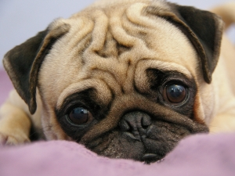

У кого приплюснут нос? У кого спиралькой хвост?
У кого глаза, как блюдце – это чудо-юдо МОПС.
Расположен к полноте, толстоватый в животе.
Вот ответ на твой вопрос: «Хочешь друга – нужен МОПС».

Литература

- Адинцова Ю. Немецкий дог [Текст] // Собачий остров. - 2010. - № 3(6). - С. 10-13.
- Бассет-хаунд (английский) [Текст] // Мой друг собака. - 2012. - № 1. - С. 37.
- Белоглазова Л. Г. Ваш четвероногий друг: радости и заботы [Текст] / Л. Г. Белоглазова.- Екатеринбург : Деловая книга, 1995. - 144 с.
- Браннер Д. Собака. Практическое руководство по воспитанию и уходу [Текст] / Д. Браннер. - М.: АСТ : Астрель, 2009. - 221 с.: ил.
- Зигель Ф. Ю. Сокровищница звёздного неба – путеводитель по созвездиям и Луне [Текст] / Ф. Ю. Зигель / Под ред. Г. С. Куликова. - 5-е изд. - М.: Наука, 1986. - 296 с.
- Зябрева В. Чау-чау [Текст] // Мой друг собака. - 2013. - № 3. - С. 8-20.
- Найманова Д., Гумпал З. Атлас пород собак [Текст] / Д. Найманова, З. Гумпал. – Прага : Издательство сельскохозяйственной литературы, 1983. - 320 с.
- Рени П. Домашние питомцы [Текст] / П. Рени - М.: Махаон, 2007. – 128 с. – («Твоя первая энциклопедия»)
- Слепнев Н. Наши четвероногие друзья [Текст] / Н. Слепнев, А. Зеньков - Минск: «Ураджай». - 1991. - 287 с.
- Ширли Т. Мопс: пер. Е. В. Нетесовой. [Текст] / Т. Ширли - М.: Центрполиграф, 2003.- 326 с.- («Рекомендации лучших специалистов»)

Интернет ресурсы

- Передача «Спокойной ночи, малыши!» [Электронный ресурс] - URL: http://nnm.me/blogs/Ghost-13/peredacha-spokoynoy-nochi-malyshi/
- Малоизвестные памятники литературным героям [Электронный ресурс] Памятник Муму во Франции. - URL: http://caravellaonline.com/article05/
- Неизвестные памятники Санкт-Петербурга. Памятник Муму [Электронный ресурс] - URL: http://nnm.me/blogs/7913075/neizvestnye_pamyatniki_sankt-peterburga_pamyatnik_mumu/
- Сириус. Материал из Википедии [Электронный ресурс] - URL: https://ru.wikipedia.org/wiki/%D0%A1%D0%B8%D1%80%D0%B8%D1%83%D1%81
- Плуто. Материал из Википедии [Электронный ресурс] - URL: https://ru.wikipedia.org/wiki/%D0%9F%D0%BB%D1%83%D1%82%D0%BE
- Артемон (персонаж) Материал из Википедии [Электронный ресурс] - URL: https://yandex.ru/search/?text=%D0%B0%D1%80%D1%82%D0%B5%D0%BC%D0%BE%D0%BD&lr=64

Содержание

Предисловие ____________________________________________________ 3
Викторина о собаках с ответами ____________________________________4
Это интересно ___________________________________________________12
Список литературы ______________________________________________ 14
Содержание ____________________________________________________ 15

«Собаки в литературе, в кино и в жизни »:
Викторина о собаках
для детей младшего и среднего школьного возраста.

Составитель И. А. Львинова
Редактор Н. В. Анисимова
Ответственный за выпуск И. Ю. Тихонова
Художественное оформление О.А. Барановская

Формат 60х84/16. Бумага офсетная
Гарнитура Times New Roman
Тираж 5 экз.

Адрес редакционного отдела: 650055 г. Кемерово,
Ул. Мичурина, 130 Кемеровская областная специальная библиотека
для незрячих и слабовидящих
E-mail: sbook@kuzbass.net
http://www.kemosb.ru

